Suunnitelma - Pie clicker

Suunnittele sivu

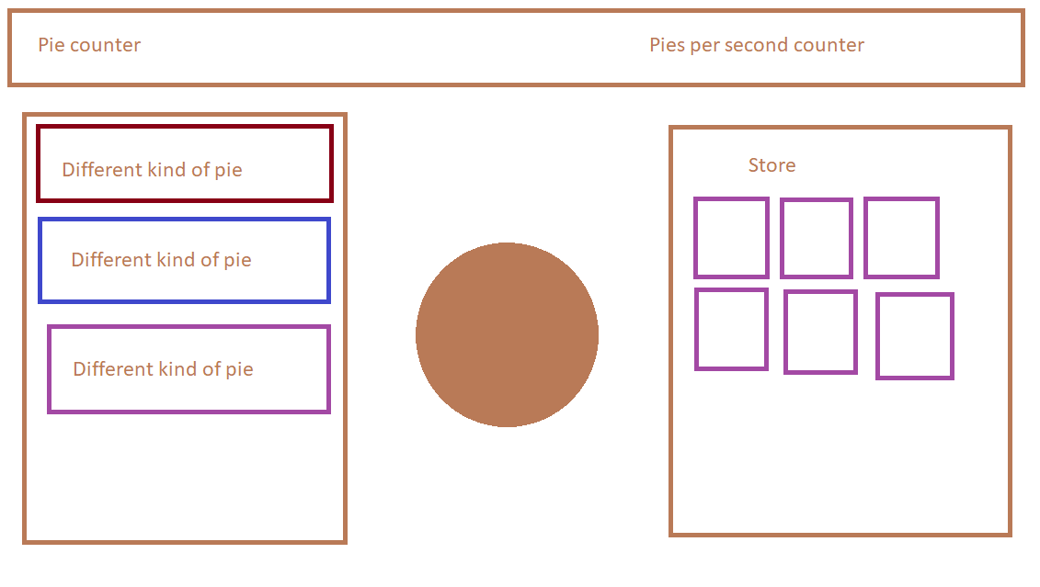

Etsi sisältöä netistä (kuvat yms.) - tehty

Tee HTML – tehty

* header - tehty
* sivuille boxit - tehty
* keskelle pie - tehty

Tee CSS – tehty

* header - tehty
* sivujen boxit - tehty
* keski tila - tehty
* footer – tehty

Tee JS

* bake more: klikkauksella
  + - ostetaan -> poistetaan pies-summasta
    - nostetaan hintaa
    - lisätään pies per second
* store: klikkauksella
  + - ostetaan -> poistetaan pies-summasta
    - kadotetaan
    - lisätään pies per click
* pie: klikkauksella
  + - lisätään pies-summaan
  + animaatio pie:lle
    - when clicked
    - when not clicked
* pps ja ppc lisätään pies-summaan

